微模拟热练 | 先保分
抓分卷限时热练一
一、 单项选择题：共10题，每题4分，共40分．每题只有一个选项最符合题意．
1. “曹冲称象”故事讲的是曹冲巧妙地用石头总的重量称出了大象的重量．下列物理学习或研究中用到的方法与曹冲称象的方法相同的是( )
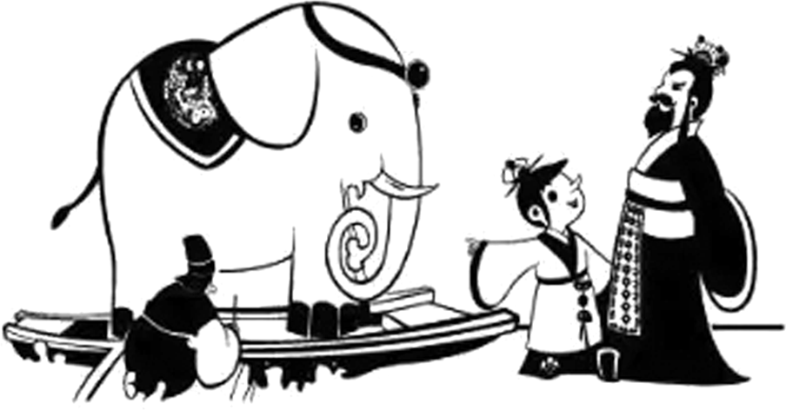
A. 建立“交变电流有效值”的概念
B. 建立“点电荷”的概念
C. 建立“瞬时速度”的概念
D. 卡文迪什测量引力常量
2. 如图所示，图甲为演示光电效应的实验装置；图乙为a、b、c三种光照射下得到的三条电流表与电压表读数之间的关系曲线．下列说法中正确的是( )
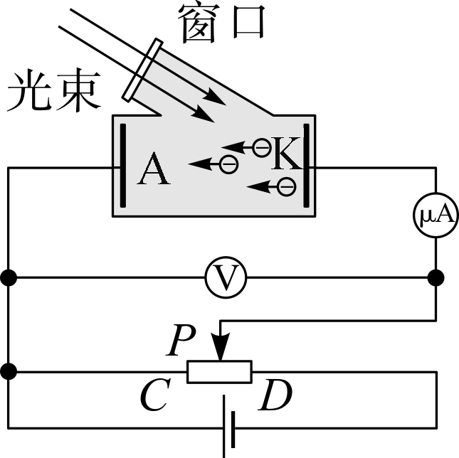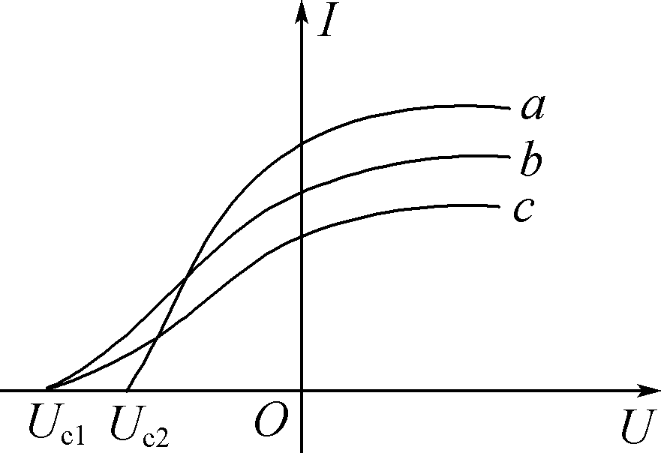
甲 乙
A. a、b、c三种光的频率各不相同
B. b、c两种光的光强可能相同
C. 若b光为绿光，a光可能是紫光
D. 图甲中的滑动变阻器的滑片向右滑动，电流表的读数可能增大
3. 如图所示，某次训练时将乒乓球发球机置于地面上方某一合适位置，正对竖直墙面水平发射乒乓球．现有两个质量相同乒乓球a和b以不同速度水平射出，碰到墙面时下落的高度之比为9∶16，不计阻力，则乒乓球a和b( )
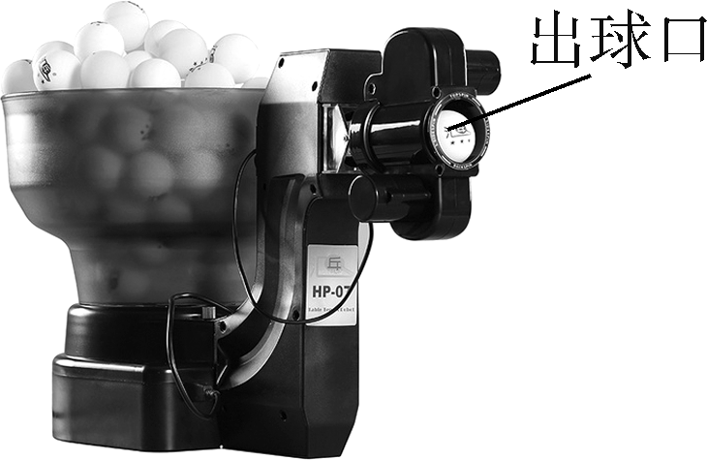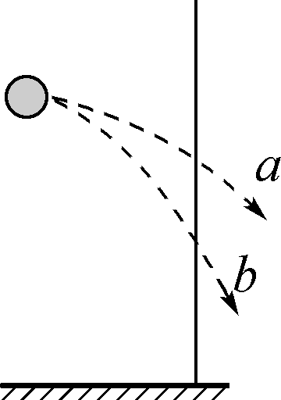
A. 碰墙前运动时间之比为9∶16
B. 重力对两乒乓球的冲量大小之比为9∶16
C. 重力对两乒乓球做功之比为3∶4
D. 初速度之比为4∶3
4. 中国火星探测器“天问一号”成功发射后，沿地火转移轨道飞行六个多月，于2021年2月中旬到达火星附近，要通过制动减速被火星引力俘获，才能进入环绕火星的轨道飞行．已知地球的质量约为火星质量的10倍，半径约为火星半径的两倍．下列说法中正确的是( )
A. “天问一号”探测器的发射速度一定大于7.9km/s，小于11.2km/s
B. 若在火星上发射一颗绕火星的近地卫星，其速度至少需要7.9 km/s
C. 火星的近地卫星的周期大于地球近地卫星的周期
D. 火星表面的重力加速度大于地球表面的重力加速度
5. 某兴趣小组利用如图所示装置给灯泡供电．图中两磁极位置相对于水平轴线OO′对称，磁极间的磁场视为磁感应强度为B的匀强磁场，单匝矩形导线框ABCD，边长AB＝l₁，BC＝l₂，绕轴线OO′沿逆时针方向以角速度ω匀速转动，并通过升压变压器(可视为理想变压器)给灯泡供电．下列说法中正确的是( )
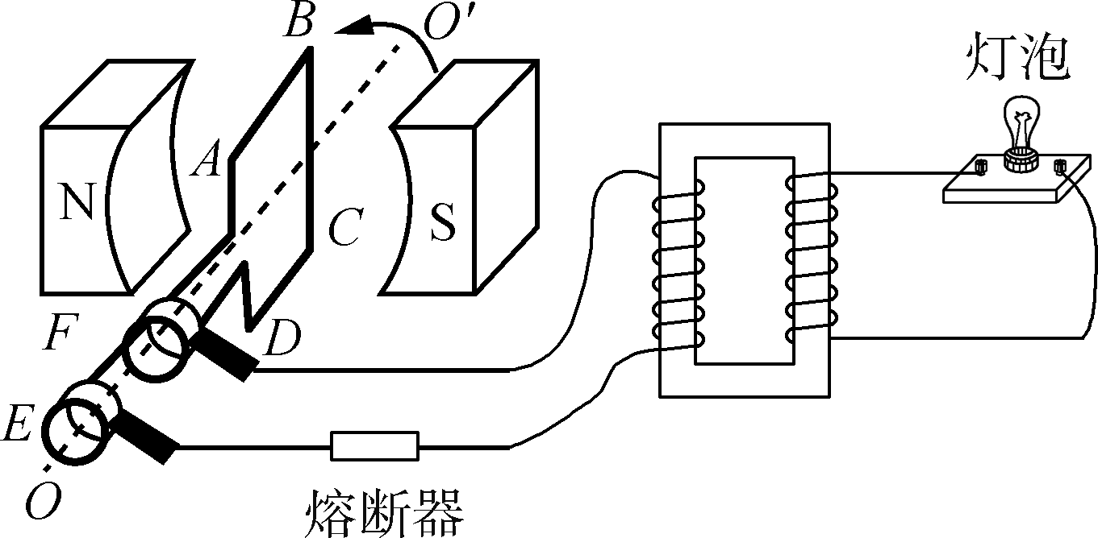
A. 图示位置时线框产生的感应电动势为Bl₁l₂ω
B. 线框产生的感应电动势的峰值为
C. 线框ABCD中电流的有效值小于灯泡中电流的有效值
D. 若灯泡偏暗，可通过适当减少原线圈匝数来提高灯泡亮度
6. 如图所示，在x轴上放有两个电荷量分别为q₁和q₂的点电荷，其中q₁位于x轴的坐标原点，电荷q₂的右侧各点电势φ随x变化的关系如图曲线所示，其余部分的电势变化情况没有画出，其中B点电势为零，BD段中的电势最低点为C点，则( )
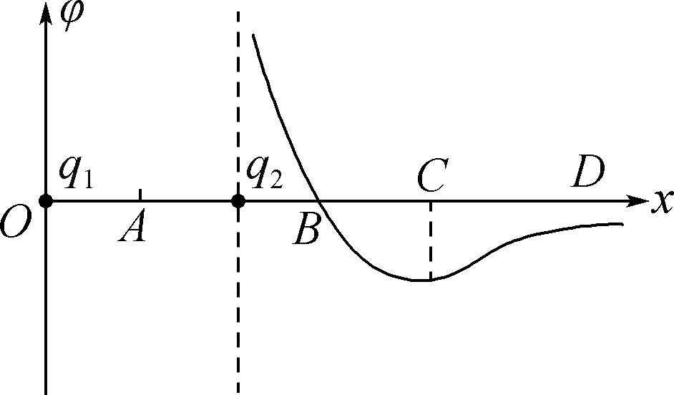
A. B点的电场强度大小为零
B. A点的电场强度方向向左
C. 两点电荷的电荷量的大小关系为q₁<q₂
D. 将一带负电的试探电荷从C点移到D点，电场力做负功
7. 在某种介质中，一列沿x轴传播的简谐横波在t＝0时刻的波形图如图甲所示，此时质点A在波峰位置，质点D刚要开始振动，质点C的振动图像如图乙所示；t＝0时刻在D点有一台机械波信号接收器(图中未画出)，正以2 m/s的速度沿x轴正方向匀速运动．下列说法中正确的是( )
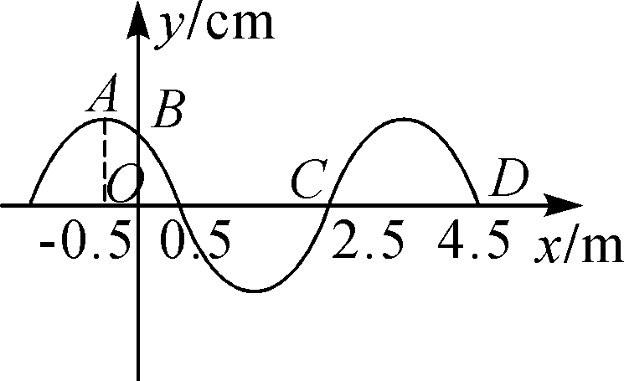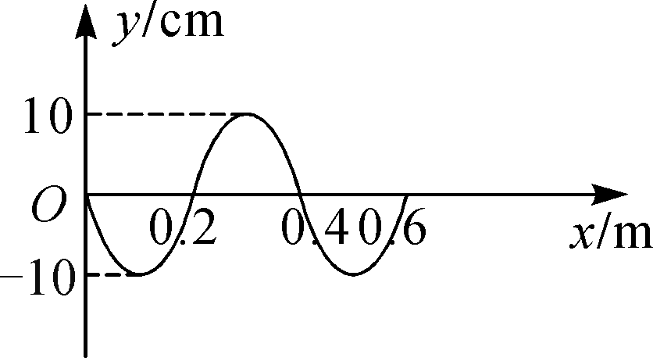
甲 乙
A. 质点D的起振方向沿y轴负方向
B. t＝0.05 s时质点B回到平衡位置
C. 信号接收器接收到该机械波的频率小于2.5 Hz
D. 若改变振源的振动频率，则形成的机械波在该介质中的传播速度也将发生改变
8. 某汽车的四冲程内燃机利用奥托循环进行工作，该循环由两个绝热过程和两个等容过程组成．如图所示为一定质量的理想气体所经历的奥托循环，则该气体( )
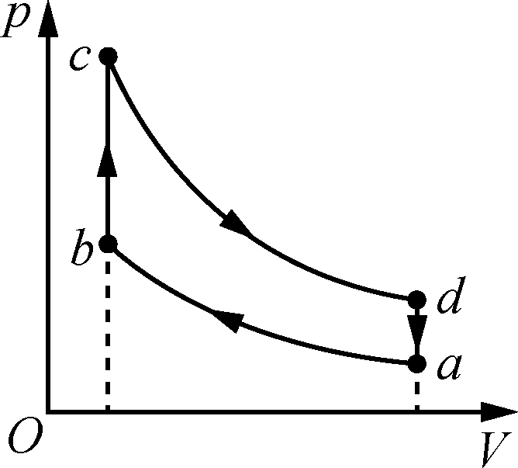
A. 在状态a和c时的内能可能相等
B. 在a→b过程中，外界对其做的功全部用于增加内能
C. b→c过程中增加的内能小于d→a过程中减少的内能
D. 在一次循环过程中吸收的热量小于放出的热量
9. 操场跳远沙坑内有沙子，把沙粒堆起时沙粒下滑逐渐形成沙堆，若沙粒是干燥的，这些沙堆有几乎相等的顶角．学校干燥的沙坑中某一沙堆锥底周长约为63 cm，母线长(沙堆顶点到锥底的斜边长)为12.5 cm，则可推测沙粒之间的动摩擦因数约为( )
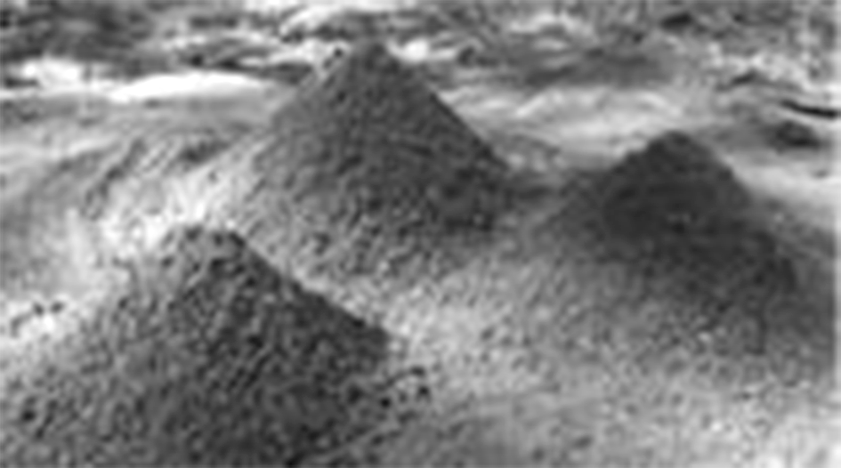
A. 0.2 B. 0.6
C. 0.75 D. 0.9
10. 如图所示，同一水平面上固定两根间距为L、足够长的平行光滑导轨PQ和MN，QN端接阻值为R的定值电阻，整个装置处在竖直向下的匀强磁场中．一个质量为m的导体棒，以平行于导轨的初速度v₀开始向左运动，经过位移s停下，棒始终与导轨垂直且接触良好，其他电阻忽略不计．则下列说法中错误的是( )
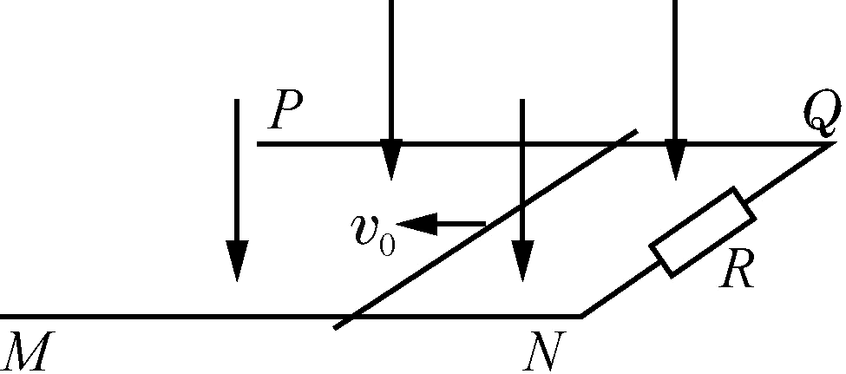
A. 该过程中导体棒加速度一直减小
B. 该过程中回路因电流热效应产生的热量为 mv
C. 磁感应强度大小为
D. 导体棒滑过位移 时，受到的安培力为
二、 非选择题
11. (15分)某组同学设计了一个测量当地重力加速度的方案：在一块不透明的长方形挡板上某位置开一条水平透光狭缝(图甲)，让挡板从某一高处竖直下落，在挡板下落的过程中，挡板挡住光源发出的光时，计时器开始计时，透光时停止计时，再次挡光，计时器再次计时，测得先后两段挡光时间分别为t₁和t₂.
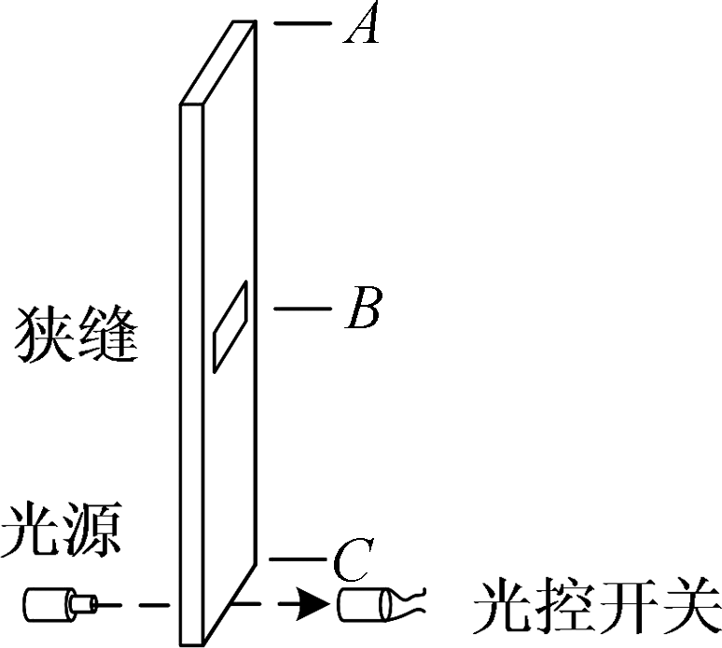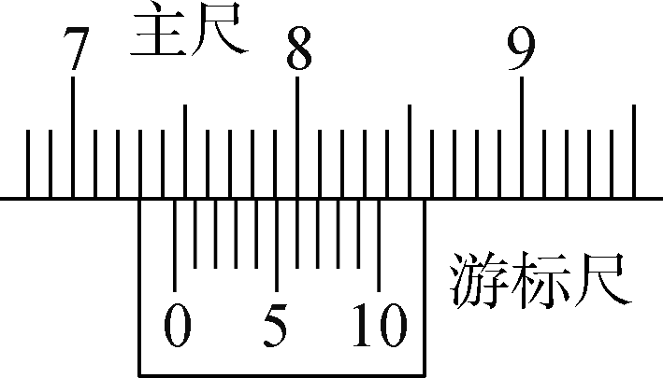
甲 乙
(1) 对于挡板的制作，甲同学选择了一块泡沫板，乙同学选择了铝基板，从提高实验精度的角度看，你认为___________(填“甲”或“乙”)的选择较好．
(2) 某同学用游标卡尺测量AB、AC的长度，其中AB的长度如图乙所示，其值为___________mm.
(3) 忽略狭缝宽度，该同学利用v_{AB}＝、v_{BC}＝，求出v_{AB}和v_{BC}后，则重力加速度g＝________.
(4) 本实验在下面的操作中，你认为正确的是________．
A. 释放时挡板的下沿必须与光电门在同一高度
B. 释放时挡板的下沿可以在光电门上方一定距离处
C. 挡板下落时AC连线在纸面内如果没有保持竖直状态，对测量结果没有影响
D. 狭缝的位置最好取在挡板的正中央，这样有利于提高结果测量精度
(5) 有同学提出狭缝的宽度可能会对实验结果产生影响，你认为有没有，试说明原因；如果有影响，请说出测量值偏大还是偏小．

12. (8分)自动洗衣机洗衣缸的下部与一控水装置的竖直均匀细管相通，细管上端封闭，并和一压力传感器相接．洗衣缸进水时，细管中的空气被水封闭，随着洗衣缸中水面的升高，细管中的空气被压缩，当细管中空气压强达到1.05×10⁵ Pa时，压力传感器使进水阀门关闭，达到自动控水的目的．已知细管的长度L₀＝42 cm，管内气体可视为理想气体且温度始终不变，取大气压p₀＝1.00×10⁵ Pa，g＝10 m/s²，水的密度ρ＝1.0×10³ kg/m³.洗衣机停止进水时，求：
(1) 细管中被封闭的空气柱的长度L.
(2) 洗衣缸内水的高度h.
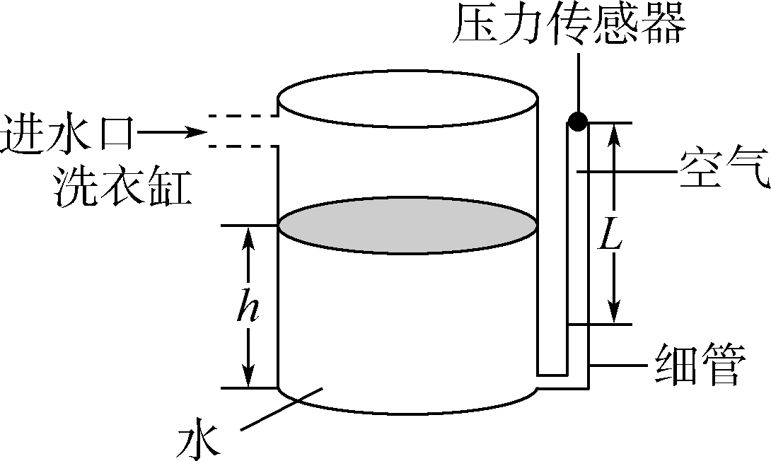

13. (16分)如图甲所示，MN为一垂直纸面的磁感应强度为B的匀强磁场竖直左边界，MN左侧有一与MN垂直的细真空管，管左端的离子源S能产生质量分别为m₁和m₂(m₁>m₂)，电荷量均为q的两种正离子，受细真空管约束，离子经电压为U的电场加速后，只有速度沿管方向才能射入磁场，最后打在置于MN边上的感光胶片上．不计离子重力及离子间相互作用．
(1) 若S发出的离子初速度为零，求质量为m₁的离子射入磁场时的速度大小．
(2) 若S发出的离子初速度不为零，可在真空管区域加竖直向下、场强为E₁的电场和垂直向里、磁感应强度为B₁的磁场，如图乙所示．求两种离子在感光胶片上落点的间距x.
(3) 实际真空管具有一定宽度，直径为d.若磁感应强度大小B可调，为保证在上述第(2)问情况下射入磁场的两种离子均能落在感光胶片上并被完全分离，求胶片的长度应满足的条件．
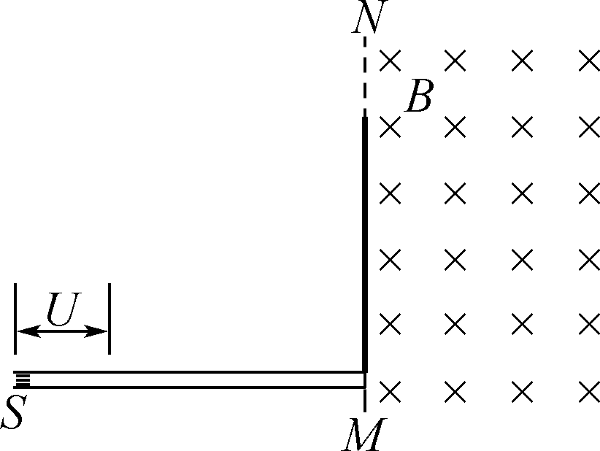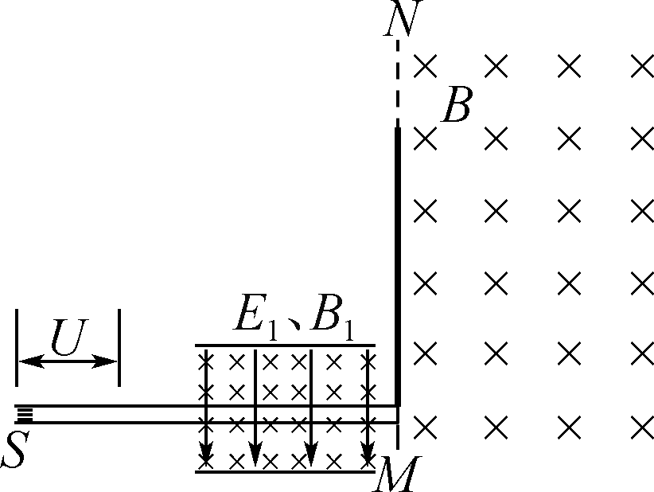
甲 乙

